BMW MOTORRAD R1200R, 92kW
WB10A0407FZ276782

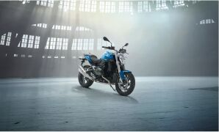
Barva
cordoba-blau

Zvláštní výbavy z výroby:
0182 DTC
0191 Dynamic ESA
0202 Denní světlomet
0219 Deluxe Headlight
0221 Palubní počítač Pro
0222 Asistent řazení Pro
0224 Jízdní režimy Pro
0230 Komfortní paket
0233 Paket Touring
0235 Paket Dynamik
0272 Příprava navigační zařízení
0350 Výfukový systém chromovaný
0377 Informační štítek pohotovostní služba
0380 Návod k obsluze německy
0519 Vyhřívané rukojeti
0530 Kontrola tlaku v pneumatikách
0538 Regulace rychlosti
0560 Větrný štítek Sport
0590 Směrové světlo LED bílé
0636 Sklopný stojan
0665 Nosič zavazadel
0681 Držák kufru levý/pravý
0748 Provedení Německo

